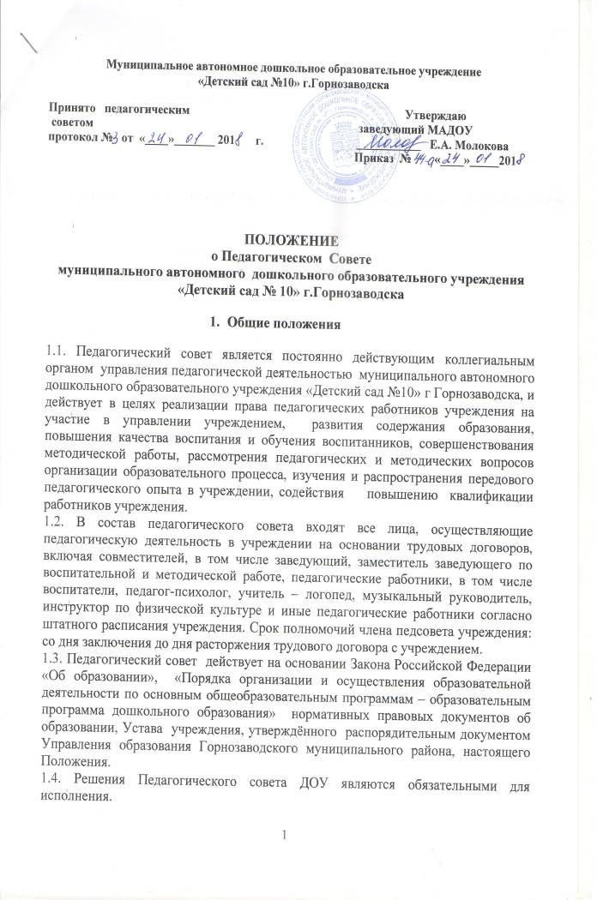
2. Задачи и содержание работы Педагогического совета.
2.1. Главными задачами Педагогического совета являются:
- ориентация деятельности педагогического коллектива на совершенствование образовательного процесса; - ознакомление и внедрение в практическую деятельность педагогических работников достижений педагогической науки и передового педагогического опыта; - повышение профессионального мастерства, развитие творческой активности педагогических работников Учреждения.
- решение вопросов об организации образовательного процесса с детьми.
3. Права и ответственность Педагогического совета
3.1. Педагогический совет ДОУ имеет право:
- создавать временные творческие объединения с приглашением специалистов различного профиля, консультантов для выработки рекомендаций с последующим рассмотрением их на Педагогическом совете;
- принимать окончательное решение по спорным вопросам, входящим в его компетенцию;
- принимать, утверждать положения (локальные акты) с компетенцией, относящейся к объединениям по профессии;
- в необходимых случаях на заседание Педагогического совета образовательного учреждения могут приглашаться представители общественных организаций, учреждений, взаимодействующих с данным образовательным учреждением по вопросам образования, родители воспитанников, представители учреждений, участвующих в финансировании данного образовательного учреждения, и др. Необходимость их приглашения определяется председателем Педагогического совета. Лица, приглашенные на заседание Педагогического совета, пользуются правом совещательного голоса.
3.2. Педагогический совет ответственен за:
- выполнение плана работы; -соответствие принятых решений законодательству Российской Федерации об образовании, о защите прав детства; - утверждение образовательных программ; - принятие конкретных решений по каждому рассматриваемому вопросу, с указанием ответственных лиц и сроков исполнения решений;
3.3. Педагогический совет не вправе вмешиваться в исполнительно-распорядительную деятельность руководителя Учреждения.

4. Организация деятельности Педагогического совета
4.1. Педагогический совет учреждения возглавляет председатель. Председателем Педагогического совета является руководитель учреждения, либо лицо назначенное приказом руководителя по учреждению. Педагогический совет избирает из своего числа секретаря сроком на 1 год. Секретарь работает на общественных началах.
4.2. Педагогический совет работает по плану. Сроки проведения и тематика Педагогического совета определяется годовым планом учреждения.
4.3 Заседания Педагогического совета созываются не реже одного раза в квартал по инициативе руководителя учреждения в соответствии с годовым планом работы учреждения.
4.4. Организацию выполнения решений Педагогического совета осуществляет заместитель заведующего по воспитательной и методической работе и ответственные лица, указанные в решении Педагогического совета. Результаты этой работы сообщаются членам Педагогического совета на следующих заседаниях.
4.5. Руководитель учреждения в случае несогласия с решением Педагогического совета приостанавливает выполнение решения, извещает об этом Учредителя учреждения, который в определённый срок при участии заинтересованных сторон обязан рассмотреть данное заявления, ознакомиться с мотивированным мнением большинства членов Педагогического совета и вынести окончательное решение по спорному вопросу.

5. Документация Педагогического совета
5.1. Заседания Педагогического совета ДОУ оформляются протокольно. В книге протоколов фиксируется ход обсуждения вопросов, выносимых на Педагогический совет, предложения и замечания членов Педагогического совета.
5.2 Секретарём Педагогического совета в течение 5 рабочих дней создается проект протокола Педагогического совета, который согласовывается с председателем. Далее протокол подписывается секретарём и председателем Педагогического совета.
5.3. Нумерация протоколов ведется от начала учебного года.
5.4 Протоколы Педагогического совета оформляются либо в рукописном, либо в печатном варианте.
5.5. Книга протоколов Педагогического совета дошкольного образовательного учреждения входит в номенклатуру дел, хранится постоянно в учреждении и передается по акту.
5.4. Книга протоколов Педагогического совета пронумеровывается постранично, прошнуровывается, скрепляется подписью заведующей и печатью образовательного учреждения.

